**ZASŁYSZANE - PRZECZYTANE**

**O mądrym sędzim**

Pewnego zimowego przedpołudnia do sądu przyprowadzono staruszka trzęsącego się z zimna. Przyłapano go na kradzieży chleba w miejscowym sklepie. Zmusił go do tego głód. Mądry i sumienny sędzia musiał się i w tym wypadku kierować prawem, co nie zna wyjątku. Dlatego też skazał staruszka na karę pieniężną 10 dolarów. Zaraz jednak sięgnął do portfela i zapłacił za oskarżonego. Następnie zwrócił się do obecnych na sali i ukarał każdego grzywną w wysokości 50 centów. Umotywował to tym, iż wszyscy obywatele ponoszą winę za to, że ktoś w ich mieście musi kraść, aby nie umrzeć z głodu. Karę wyegzekwował natychmiast woźny. Oskarżony nie chciał wierzyć własnym oczom, gdy strażnik sprawiedliwości wręczył mu pokaźną sumę pieniędzy.

Kazimierz Wójtowicz /Przypiski/

**PATRONI TYGODNIA**

**14 II**

Święty Cyryl (826-869), mnich i Święty Metody (815/820-885) biskup, apostołowie Słowian, współpatroni Europy.

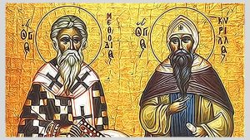

**14 II**

Święty Walenty z Rzymu, również Walenty z Ternie /ur. ok.175 w Interamnie, zm. ok. 268-269 w Rzymie/, biskup i męczennik chrześcijański, święty Kościoła katolickiego, syryjskiego, wspominany przez Kościół anglikański i luterański. Orędownik podczas ciężkich chorób /szczególnie psychicznych i epilepsji/ oraz patron zakochanych.

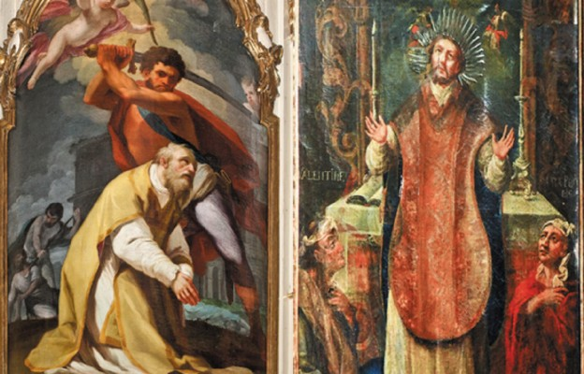

**EWANGELIA NA DZIŚ**

Komentarz

**I Czytanie Syr 15,15-20**

Wolność jest darem od Boga, mamy wybór pomiędzy zachowywaniem przykazań, co jest Jego upodobaniem, lub ich odrzuceniem.

**Psalm 119**

Szczęśliwymi są ci, którzy zachowują drogę Boga, idą za Nim całym sercem.

**II Czytanie 1 Kor 2,6-10**

Naukę Jezusa można pojąć tylko dzięki Duchowi, który przenika wszystko i pozwala poznawać to, czego jeszcze nie znamy.

**Ewangelia Mt 5,17-37**

Jezus jest przykładem, jak wypełniać Prawo w sposób pełny, doskonały. Nauka Jezusa wymaga radykalnego poświęcenia, przestrzegania Prawa i odcięcia się od grzechu, aby mieć życie.

## Mt 5,17-37

Wymagania Nowego Przymierza

Jezus powiedział do swoich uczniów: „Nie sądźcie, że przyszedłem znieść Prawo albo Proroków. Nie przyszedłem znieść, ale wypełnić. Zaprawdę bowiem powiadam wam: Dopóki niebo i ziemia nie przeminą, ani jedna jota, ani jedna kreska nie zmieni się w Prawie, aż się wszystko spełni. Ktokolwiek więc zniósłby jedno z tych przykazań, choćby najmniejszych, i uczyłby tak ludzi, ten będzie najmniejszy w królestwie niebieskim. A kto je wypełnia i uczy wypełniać, ten będzie wielki w królestwie niebieskim. Bo powiadam wam: Jeśli wasza sprawiedliwość nie będzie większa niż uczonych w Piśmie i faryzeuszów, nie wejdziecie do królestwa niebieskiego. Słyszeliście, że powiedziano przodkom: «Nie zabijaj»; a kto by się dopuścił zabójstwa, podlega sądowi. A Ja wam powiadam: Każdy, kto się gniewa na swego brata, podlega sądowi. A kto by rzekł swemu bratu «Raka», podlega Wysokiej Radzie. A kto by mu rzekł «Bezbożniku», podlega karze pieklą ognistego. Jeśli więc przyniesiesz dar swój przed ołtarz i tam wspomnisz, że brat twój ma coś przeciw tobie, zostaw tam dar twój przed ołtarzem, a najpierw idź i pojednaj się z bratem swoim. Potem przyjdź i dar swój ofiaruj. Pogódź się ze swoim przeciwnikiem szybko, dopóki jesteś z nim w drodze, by cię przeciwnik nie podał sędziemu, a sędzia dozorcy, i aby nie wtrącono cię do więzienia. Zaprawdę powiadam ci: nie wyjdziesz stamtąd, aż zwrócisz ostatni grosz. Słyszeliście, że powiedziano: «Nie cudzołóż». A Ja wam powiadam : Każdy, kto pożądliwie patrzy na kobietę, już w swoim sercu dopuścił się z nią cudzołóstwa. Jeśli więc prawe twoje oko jest ci powodem do grzechu, wy-łup je i odrzuć od siebie. Lepiej bowiem jest dla ciebie, gdy zginie jeden z twoich członków, niż żeby całe twoje ciało miało być wrzucone do piekła. I jeśli prawa twoja ręka jest ci powodem do grzechu, odetnij ją i odrzuć od siebie. Lepiej bowiem jest dla ciebie, gdy zginie jeden z twoich członków, niż żeby całe twoje ciało miało iść do piekła. Powiedziano też: «Jeśli kto chce oddalić swoją żonę, niech jej da list rozwodowy». A Ja wam powiadam: Każdy, kto oddala swoją żonę, poza wypadkiem nierządu, narażają na cudzołóstwo; a kto by oddaloną wziął za żonę, dopuszcza się cudzołóstwa. Słyszeliście również, że powiedziano przodkom: «Nie będziesz fałszywie przysięgał», «lecz dotrzymasz Panu swej przysięgi». A Ja wam powiadam: Wcale nie przysięgajcie, ani na niebo, bo jest tronem Bożym; ani na ziemię, bo jest podnóżkiem stóp Jego; ani na Jerozolimę, bo jest miastem wielkiego Króla. Ani na swoją głowę nie przysięgaj, bo nie możesz nawet jednego włosa uczynić białym albo czarnym. Niech wasza mowa będzie: Tak, tak; nie, nie. A co nadto jest, od Złego pochodzi».

**PRZEWODNIK PO WIERZE**

**Rozumieć Biblię**

**PODSTAWOWE NAUCZANIE BIBLII**

/nauczanie to jest tak bogate, że jestem świadomy, że nie wszystkie pojęcia uda się tu opisać, ale chociaż część z nich/

**Zbawienie** – /kontynuacja/ Chrześcijanie już są „zbawiani”, ponieważ już zostało im przebaczone i mają nowe życie. Lecz w pełni doświadczą zbawienia dopiero przy końcu czasów i powtórnym przyjściu Jezusa Chrystusa. Tym czasem są oni w trakcie „zbawienia”. W Starym Testamencie zbawienie jest czymś więcej niż wybawieniem duchowym. Głównym dziełem zbawienia było uwolnienie Izraelitów z niewoli egipskiej. Nowy Testament naucza również, że zbawienie Boże oddziałuje nie tylko na życie duchowe. Dotyczy ono całej osoby. Niemal jedna trzecia wzmianek o zbawieniu w Nowym Testamencie dotyczy uwalniania od konkretnego zła, jak uwięzienie, choroba czy opętanie przez demona. Kiedy człowiek staje się chrześcijaninem, zbawienie Chrystusa wpływa na całe życie, fizyczne jak i duchowe. Pełnia zbawienia ujawni się jednak dopiero przy powtórnym przyjściu Chrystusa. Mt 1,21; Ef 2,8-9; Rz 10,13; 13,11; 1 Kor 1,18; Flp 2,12; Mt 9,21-22; Łk 8,36

**Zmartwychwstanie** – Twierdzenie, że Jezus powstał z martwych, jest kluczowe dla chrześcijańskiej wiary. „Jeżeli Chrystus nie zmartwychwstał, daremna jest wasza wiara i aż dotąd pozostajecie w swoich grzechach” – pisał Paweł. Co do faktu, że Jezus powstał z martwych, tak jak to przepowiedział, nie było najmniejszej wątpliwości w umysłach apostołów. Widzieli Go przy różnych okazjach i to było dla nich wystarczającym dowodem. Grób był pusty i władze żydowskie nie mogły pokazać ciała, żeby wykazać, iż Jezus nie zmartwychwstał. Paweł wymienia osoby, które widziały Jezusa żywego po zmartwychwstaniu. Uczniowie zostali przemienieni w ciągu jednej nocy, ze słabej i zastraszonej gromadki stali się nieustraszoną i dokonującą cudów mocą swego zmartwychwstałego Pana.

/kontynuacja za tydzień/

**z kartek starej Kroniki Parafialnej**

Kronika do 1995 roku pisana na podstawie: Ksiąg Wizytacyjnych Biskupów Płockich oraz wspomnień i opowieści w roku 1956 przez proboszcza zarębskiego ks. Kazimierza Rukata.

**Parafia Zaręby**

- do 25.03.1992 roku - dekanat Przasnyski, Diecezja Płocka

- od 25.03.1992 roku – dekanat Chorzelski, Diecezja Łomżyńska

… z Kościołem Chrystusowym. Braliśmy udział w uroczystym pochówku Książąt Mazowieckich, zwiedziliśmy piękną wystawę dotyczącą dziejów diecezji na przełomie dziewięciu wieków. 7 X 1975 roku dzień odpustu Matki Bożej Różańcowej zgromadził więcej niż zazwyczaj wiernych. Obchodzimy uroczyście 200 lecie istnienia naszego Kościółka. Ks. Biskup Ordynariusz nie może przybyć, bo wybiera się do Rzymu. Wysyłamy telegram: „Parafia Zaręby obchodzi dzisiaj 200 lecie swojej Świątyni. Uczestnicy uroczystości , kapłani i wierni, przesyłają Waszej Ekscelencji wyrazy najgłębszej czci i zapewnienia o stałej modlitewnej pamięci. Prosimy o Arcypasterskie błogosławieństwo”. Msze Święte odprawiały się w godzinach przedpołudniowych i wieczornych. Na głównej Mszy Św. o godzinie 11.00 kazanie wygłosił Ks. Dziekan Witold Biały. Kościół był przyozdobiony i iluminowany. W najbliższą niedzielę rozpoczynamy „nowennę” przed dniem przybycia Obrazu Matki Bożej Wędrującej. Na nabożeństwach różańcowych duchowo, modlitewnie przygotowujemy się na wyjątkowy dzień w naszej parafii – Dzień Nawiedzin Marki Bożej – 16 grudnia b.r. W listopadzie wędruje przez wioski różaniec otrzymany z Jasnej Góry, aby uprosić u Matki Bożej wewnętrzną przemianę naszych susz i godnie przyjąć Matkę Bożą. Każda wioska przygotowuje wieniec, chorągiewki i inne ozdoby, dla przystrojenia świątyni i trasy.

**Nie tylko dla najmłodszych**

**Zagadki biblijne i inne ciekawostki - znalezione tu i tam**

**Isabel Mauro**

**Radośnik – czyli wesołe myśli na celowniku**

Zawsze rób to, co w danej chwili najlepsze – nawet jeśli za oknem szaro, buro i ponuro.

Problemy są jak ciemny tunel, przez który trzeba przejść. To nie mur, w który trzeba walić głową.

17 04 35.TIF

**Rady nie od parady**

Nie trzeba wiele rozumu, aby wszystko zmącić, ale trzeba go mieć dużo, by wszystko uładzić!

Monteskiusz

Idąc do przodu, patrz, czy zostawiasz ślady, po których mógłbyś wrócić.

Ewa Lewandowska

**CZY TY MNIE KOCHASZ?**

Mariarosa Guerrini OSA

**TRUDNY ENTUZJASTYCZNY KATECHIZM JEZUSA**

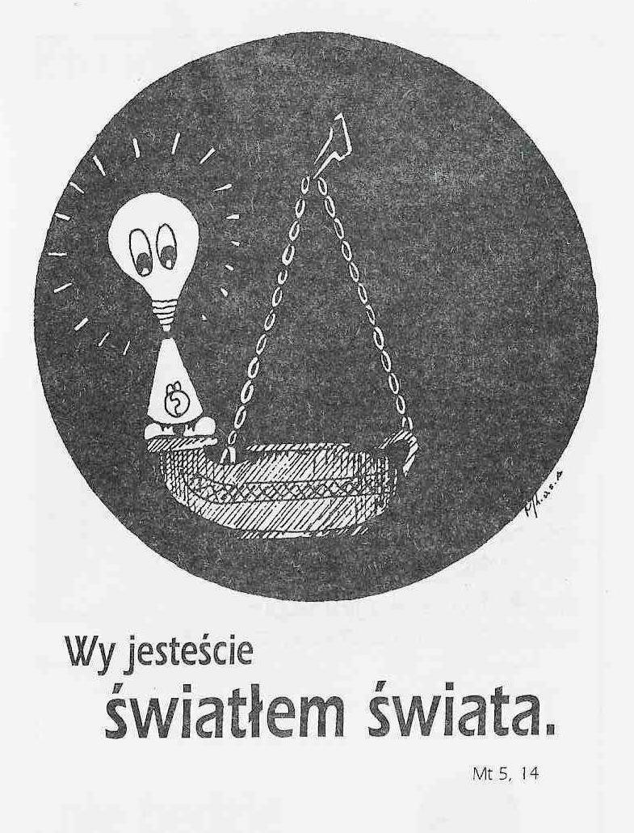

**WARTO PAMIĘTAĆ …**

**Michael Dubruiel – MSZA ŚWIĘTA – Instrukcja obsługi**

**wszystko, co powinieneś wiedzieć, ale nikt Ci wcześniej nie powiedział**

Rozdział pierwszy*Jak wejść do kościoła*

Klęczenie lub siedzenie /kontynuacja/ Czasami jest pożytecznym zmówienie kilki znanych na pamięć modlitw, ale po tym powinna następować rzeczywista rozmowa z Bogiem. Powiedz Mu wszystko, co jest w twoim umyśle. Nie próbuj odsuwać myśli, które zdają się nieinteresujące dla Boga. Twoje myśli są znakomitą przestrzenią, do której możesz zaprosić Boga. Zastanów się, klęcząc czy siedząc w kościele, gdzie Bóg jest w twoim życiu. Czy myślisz o Bogu w każdym momencie? Czy też to jest ten jeden z niewielu momentów? Spróbuj nie przeszkadzać innym, zwłaszcza kiedy widzisz, ze próbują się modlić.

Co to jest? **OŁTARZ** – święty stół, na którym sprawuje się Eucharystię. Czasami przypomina stół, co przywołuje znaczenie „uczty”; innym razem przypomina grób, co odnosi się do wczesnochrześcijańskiej praktyki celebrowania mszy świętej na grobach męczenników, co z kolei przypominało o złożeniu do grobu Jezusa, który umarł i powstał z martwych. Katechizm Kościoła Katolickiego odnosi ołtarz do „Krzyża Chrystusa” /KKK 1182/. **TABERNAKULUM** – szafka, czasami w kształcie świątyni, gdzie jest przechowywany Najświętszy Sakrament, realnie obecny nasz Pan Jezus Chrystus, w postaci hostii konsekrowanych na poprzednich mszach świętych. **WIECZNA LAMPKA** – paląca się lampka blisko tabernakulum albo zwisająca z sufitu kościoła. Zapalona świeca oznacza, że w tabernakulum jest Najświętszy Sakrament.

/kontynuacja za tydzień/

**INTENCJE MSZALNE**

**TYDZIEŃ 12.02.2023 – 19.02.2023**

|  |  |
| --- | --- |
| **12.02 – Niedziela** | 08.00 – + Bronisława Klask /1 rocznica śmierci/ /up/  08.00 – + Krystyna Dąbkowska /3 rocz. śm./, Maria Brodzik /1 rocz. śm./ - int. odpr. poza parafią  08.00 – + Eugeniusz Sałkowski /4 rocz. śm./ - int. odpr. poza parafią  08.00 – O błogosławieństwo Boże dla dzieci - int. odpr. poza parafią  11.00 – + Janina Darmofał /greg/  11.00 – + Helena, Franciszek i Eugeniusz Kulpan – int. odpr. poza parafią |
| **13.02 – Poniedziałek** | 07.30 – + Mieczysław Grabowski /13 r. śm./, Zofia i Józef Grabowscy  08.00 – + Janina Darmofał /greg/ |
| **14.02 - Wtorek** | 07.30 – + Mieczysław Orzoł /up/ wspomnienie dnia urodzin  08.00 – + Janina Darmofał /greg/ |
| **15.02 – Środa** | 07.20 – Nowenna do św. Józefa  07.30 – + Kazimiera i Jan Danielscy, Przemysław Bielski, Grażyna Tańska  07.30 – + Danuta i Jan Kuczyńscy, Mieczysław Kowalczyk - int. odpr. poza parafią  Nowenna do Matki Bożej Nieustającej Pomocy  08.00 – + Janina Darmofał /greg/ |
| **16.02 –**  **Czwartek** | 07.30 – + Stanisław i Jadwiga Lorenc  08.00 – + Janina Darmofał /greg/ |
| **17.02 – Piątek** | 07.30 – + Eugenia i Józef Lipka /up/  08.00 – + Janina Darmofał /greg/ |
| **18.02 – Sobota** | 07.30 – + Bogumiła Aleksandra Więckowska /up/  08.00 – + Janina Darmofał /greg/ |
| **19.02 – Niedziela** | 08.00 – Dziękczynna za otrzymane łaski z prośbą o opiekę Matki Bożej i błogosławieństwo Boże w rodzinie i w gospodarstwie P. Rosińskich  08.00 – + Marianna /23 r. śm./ i Józef Kobus - int. odpr. poza parafią  08.00 – + Elżbieta Głowacka - int. odpr. poza parafią  11.00 – + Janina Darmofał /greg/  11.00 – + Tadeusz, Stanisław i Rozalia Gut – int. odpr. poza parafią  11.00 – + Krzysztof Pyśk – int. od Sebastiana - int. odpr. poza parafią |

**OGŁOSZENIA DUSZPASTERSKIE**

1. We wtorek, 14 lutego, będziemy obchodzili święto Świętych Cyryla i Metodego – Patronów Europy. Żyli w IX wieku, pochodzili z miasta Saloniki w cesarstwie bizantyńskim. Znali wiele języków, dzięki czemu podjęli wiele udanych wypraw misyjnych, między innymi do Bułgarii i na Morawy, gdzie wprowadzili do liturgii język słowiański, pisany przystosowanym alfabetem greckim, używany w Kościołach wschodnich do dziś. Cyryl przetłumaczył na ten język Pismo Święte. W 1980 roku papież Jan Paweł II ogłosił Świętych Cyryla i Metodego współpatronami Europy, podnosząc tym samym ich wspomnienie do rangi święta. W święto Cyryla i Metodego modlimy się za narody słowiańskie. Pamiętajmy, że Kościół jest jeden, choć od wieków gromadzi rozmaite narody, tradycje i obrządki. Jako chrześcijanie jesteśmy budowniczymi jedności, choćby przez codziennie kierowaną do Boga prośbę o pokój na świecie, ład moralny, o zgodę między narodami i swobodę głoszenia Chrystusowej Ewangelii. 2. Tego samego dnia tradycja wspomina Świętego Walentego, kapłana rzymskiego, który w 269 roku poniósł śmierć męczeńską, gdyż podczas tortur nie chciał się wyrzec Chrystusa. Na Zachodzie, zwłaszcza w Anglii i Stanach Zjednoczonych, a od jakiegoś czasu także u nas przyjęło się go czcić jako patrona zakochanych. Niech to będzie okazja do radości i wspólnej zabawy, wszak trwa jeszcze Karnawał, ale także do modlitwy, podziękowania Panu Bogu za miłość, którą nas obdarzył, i za bliskich, którzy nas kochają. Pamiętajmy też o wszystkich narzeczonych z naszej wspólnoty parafialnej i prośmy, aby ich wzajemna miłość się umacniała i aby z Bogiem weszli na wspólną drogę życia. 3. W przyszłą niedzielę, 19 lutego, rozpocznie się 56. Tydzień Modlitw o Trzeźwość Narodu. Szczególną modlitwą ogarniemy wszystkich dotkniętych tym nieszczęściem oraz ich rodziny, które z powodu pijaństwa swoich bliskich autentycznie cierpią. 4. Dzisiaj po Mszy św. o godzinie 8.00 spotkanie formacyjne przygotowujące do I Komunii Świętej. 5. Do naszej parafii wróciły odnowione figury św. Franciszka i św. Antoniego.

|  |
| --- |
| **ŻYCZĘ UDANEGO I BŁOGOSŁAWIONEGO TYGODNIA UŚMIECHNIJ SIĘ!** |

